Euclide

Fait par : Anne-Marie

[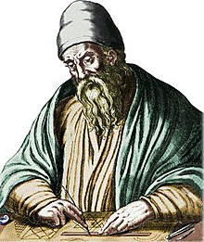](https://www.google.com/url?sa=i&rct=j&q=&esrc=s&source=images&cd=&ved=2ahUKEwj9yMzwv93kAhUO2FkKHe8lCZwQjRx6BAgBEAQ&url=https%3A%2F%2Ffr.wikipedia.org%2Fwiki%2FEuclide&psig=AOvVaw0xi28-PZls1D-0CRKedUZX&ust=1569003556702286)Nom au complet : Euclide d’Alexandrie

Image de lui :

[](http://www.google.com/url?sa=i&rct=j&q=&esrc=s&source=images&cd=&cad=rja&uact=8&ved=&url=%2Furl%3Fsa%3Di%26rct%3Dj%26q%3D%26esrc%3Ds%26source%3Dimages%26cd%3D%26ved%3D%26url%3Dhttps%253A%252F%252Fwww.amazon.fr%252FDrapeau-flag-GRECE-tissus-polyester%252Fdp%252FB00XYGPJSU%26psig%3DAOvVaw24mh0UKiPKRo5sv7HG-19Q%26ust%3D1569003858548169&psig=AOvVaw24mh0UKiPKRo5sv7HG-19Q&ust=1569003858548169)Période de temps :vers 325 av.J-C et mort vers 265 av.J-C

Nationalité : Grec

Image du drapeau :

Découverte : la géometrie

[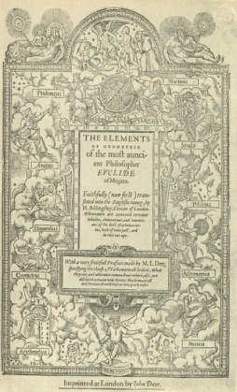](https://www.google.com/url?sa=i&rct=j&q=&esrc=s&source=images&cd=&ved=2ahUKEwjE9ZaQwt3kAhUCVd8KHZ1rApcQjRx6BAgBEAQ&url=https%3A%2F%2Ffr.wikipedia.org%2Fwiki%2F%25C3%2589l%25C3%25A9ments_d%2527Euclide&psig=AOvVaw0AbkyjoLAXoA14TRR5QLI7&ust=1569004160598696)Œuvre (son livre): les élement

Image de la couverture :